Государственное профессиональное образовательное учреждение
«САТ»

- Профессия (специальность), группа: __ Водитель ВАТС кат. А 2 ___________
- Дисциплина (МДК, ПМ): _ ОБД _
- Раздел дисциплины (МДК, ПМ): ___ ОБД_________
- Количество учебных часов, выделяемых на освоение данной темы (всего/уч.день): ______4/4 часа______________
- Общие и профессиональные компетенции: Осуществлять поиск информации, необходимой для эффективного выполнения профессиональных задач.
- Учебные вопросы, рассматриваемые в ходе занятия (план занятия):
1. __Как подготовить рабочее место водителя? ________________
2. __Как правильно управлять ВАТС?________________
- Учебный материал:
Тема. Техника управления самоходной машины
Подготовка рабочего места тракториста. Правильная и удобная посадка тракториста в кабине не вызывает быстрого утомления.
Перед началом работы тракторист должен установить - сиденье так, чтобы его тело не испытывало напряжения, корпус опирался на спинку сиденья, руки свободно доставали до рычагов управления механизмами поворота, а слегка согнутые ноги — до тормозных педалей.
Сиденье должно быть также отрегулировано в соответствии с массой и ростом тракториста. Чем больше масса, тем сильнее должны быть сжаты пружины сиденья с помощью регулировочного болта.
Тракторист не должен жалеть времени на такие регулировки, ибо они значительно облегчат его работу.
Например, сиденья тракторов сделаны одноместными, удобными, на механической подвеске с гидроамортизатором для предотвращения возможного раскачивания сидящего человека (рис. 44).
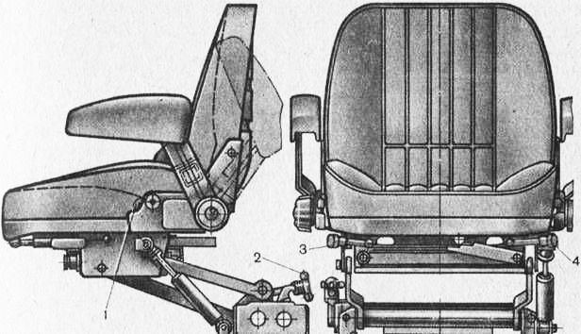
Рис. 44. Сиденье трактора:
1 — рукоятка защелки фиксатора наклона спинки сиденья; 2 — рукоятка регулировки по высоте (массе водителя); 3—рукоятка фиксации наклона спинки в поперечной плоскости; 4 — рычаг фиксации сиденья в горизонтальном положении.
Трогание трактора с места. Движение трактора нужно начинать только тогда, когда двигатель достаточно прогреется (температура охлаждающей жидкости будет не ниже 50 °С или температура масла в смазочной системе 35…40 °С). Движение при более низких температурах вызовет усиленный износ деталей двигателя и резко сократит срок его службы.
Начинайте движение в такой последовательности: убавьте подачу топлива, переведите рычаг (педаль) сцепления в положение «Выключено», включите нужную передачу, увеличьте подачу топлива и плавно включите сцепление. При этом следует соблюдать все правила техники безопасности.
Необходимо помнить, что чем выше передача, тем труднее стронуть агрегат с места и ввести в действие. Это объясняется тем, что при трогании и разгоне агрегата нагрузка на двигатель и детали трансмиссии дополнительно увеличивается за счет появления сил инерции, причем она тем больше, чем выше передача. Поэтому при работе трактора на высоких передачах в начале движения при включении сцепления нередко частота вращения коленчатого вала двигателя настолько снижается, что двигатель прекращает работу. Кроме того, в течение всего времени разгона в результате больших нагрузок повышается износ деталей трактора.
Чтобы устранить вредные явления при начале движения агрегата, нужно принимать следующие меры. На пахоте, посеве, культивации и других работах стремиться развить определенную скорость Движения агрегата с выглубленными рабочими органами, а затем Уже в нужный момент их заглубить. В случае вынужденной остановки на середине гона поднять рабочие органы присоединенной машины-орудия, сдать агрегат назад (кроме сеялок) и начать движение с выглубленными рабочими органами.
При работе на тракторах, оборудованных коробкой передач с гидроподжимными муфтами, следует начинать движение на низшей передаче выбранного ряда скоростей (на пахоте, посеве и других операциях — рабочий ряд, а на транспорте — транспортный ряд) при средней частоте вращения коленчатого вала двигателя. Затем, увеличивая частоту до нормальной, надо перейти на выбранную скорость, переключая передачи на ходу до полной загрузки двигателя. При работе с такой коробкой передач не нужно отказываться и от способа разгона тракторного агрегата с выглубленными рабочими органами машин-орудий.
Если трактор оборудован увеличителем крутящего момента (УКМ), то при трогании с места тяжелого агрегата включайте УКМ, а после разгона переходите на работу без него.
Трогание с места гусеничного трактора, имеющего ВОМ с зависимым приводом. Если активные рабочие органы сельскохозяйственной машины приводятся в действие от ВОМ трактора, то вначале приведите в действие рабочие органы машины, а затем уже начинайте движение машинно-тракторного агрегата.
Выключите главное сцепление, включите в коробке передач нужную передачу, а затем ВОМ. После этого, удерживая сцепление в выключенном состоянии, оттяните на себя оба рычага управления поворотом и плавно включите сцепление.
Когда механизмы присоединенной к трактору машины вступят в действие, плавно отпустите оба рычага поворота и начните движение машинно-тракторного агрегата. Если во время работы потребуется его кратковременная остановка без остановки рабочих органов машины, то сделайте это рычагами поворота.
Трогание с места сильно нагруженного гусеничного трактора (в особо тяжелых условиях). Чтобы не перегрузить и не вывести из строя сцепление, для трогания трактора с места надо воспользоваться механизмом поворота в такой последовательности: выключите сцепление, включите нужную передачу, выключите оба рычага поворота трактора, включите сцепление, увеличьте подачу топлива и, плавно отпуская одновременно оба рычага поворота, начните движение.
Особенность управления трактором, оборудованным гидротрансформатором (трактор Т-175С), заключается в следующем.
Трогание с места и разгон. Уменьшите подачу топлива. Переведите рычаг (педаль) сцепления в положение «Выключено», включите нужную ступень в коробке передач, затем включите сцепление, не увеличивая частоту вращения коленчатого вала двигателя. При этом трактор будет стоять на месте или очень медленно начнет двигаться. Увеличивая подачу топлива, начинайте движение агрегата.
Разворот в конце гона.
Резко увеличивает скорость движения. Поэтому, прежде чем выглубить плуг, нужно перейти на ножное управление подачей топлива, поставить рычаг акселера тора в положение наименьшей подачи и после выглубления плуга тут же уменьшить подачу топлива.
Остановка трактора достигается снижением подачи топлива до наименьшей. После этого надо выключить сцепление, поставить рычаг коробки передач в положение «Нейтральное» и перевести педаль сцепления в положение «Включено».
Прокладывание первой борозды (первого гона). Одно из условий высококачественного выполнения тракторных работ — прямолинейность движения агрегата. Чем прямолинейнее он движется, тем выше качество работ и больше производительность.
При работе на полях с ровным рельефом первый гон можно проложить с достаточной точностью, направляя движение с помощью одной вешки и визирного приспособления, установленного на тракторе. При неровном рельефе приходится предварительно провешивать все поле с помощью нескольких вешек, расположенных в пределах видимости одной относительно другой.
Визирное приспособление состоит из металлического прута (рис. 45) толщиной 5…7 мм, укрепленного в передней части трактора, и двух полосок изоляционной ленты, наклеенных на переднее стекло кабины с промежутком в 10 мм. Металлический прут и промежуток между полосами ленты должны совпадать с продольной осью трактора или отстоять от нее на одинаковом расстоянии.
Трактор нужно вести так, чтобы вешка, стальной прут и промежуток между полосками во время движения находились на одной прямой линии. Причем вешка должна быть установлена от края поля на расстоянии, равном половине ширины захвата тракторного агрегата. При последующих гонах трактор следует вести точно по ПеРм” боРозде или по следу маркера.
Маневрирование передачами. При работе на полях с уклонами или неровным рельефом, а также с неравномерным сопротивлением почвы необходимо маневрировать передачами, т. е. при движении на подъем или при прохождении участка с повышенным сопротивлением почвы включать более низкую передачу, а под уклон или при прохождении участка с меньшим сопротивлением почвы — повышенную.
На практике эффективность переключения передач можно проверить следующим образом. Вначале надо пройти гон на одной передаче, для которой рассчитан агрегат, и замерить затраченное на это время. Затем на следующем круге при движении в том же направлении нужно использовать переключение на повышенные передачи на тех участках гона, где это возможно, с последующим переходом на низшую передачу и также замерить время прохода.
Если во втором случае время прохождения будет таким же (а может быть, и большим, вследствие остановок агрегата при переключениях передач), как в первом, то работу с переключением передач следует считать нецелесообразной. Если же время будет меньшим, то переключение передач можно рекомендовать.
Повороты и развороты тракторов. Все повороты и развороты тракторных агрегатов следует выполнять после перевода в нерабочее положение навешенной или прицепленной машины-орудия.
На колесных универсально пропашных тракторах для получения крутого поворота снижайте скорость и притормаживайте колесо, расположенное ближе к центру поворота.
Совершенно недопустимо совершать крутые повороты и развороты колесных тракторов на большой скорости, так как это может привести к их опрокидыванию.
При крутом повороте гусеничного трактора звенья гусениц разрушают и нагребают почву на коротком участке, что препятствует повороту. Чем мягче почва, тем больше возрастает сопротивление с уменьшением радиуса поворота, детали ходовой части получают дополнительную, весьма большую нагрузку. Кроме того, на поле остаются неровности, затрудняющие последующие работы.
При плавном повороте продвигающиеся вперед гусеницы не успевают сильно разрушать и нагребать почву, а небольшие, ее скопления не мешают ни повороту, ни последующим работам. Поэтому при плавном развороте сопротивление повороту будет значительно меньшим.
Таким образом, совершать крутые повороты на колесных тракторах следует при скоростях не выше 4…5 км/ч, а на гусеничных только в случае крайней необходимости и, кроме того, без нагрузки.
Вождение трактора на полях с неровным рельефом. При движении трактора вверх по склону уменьшается нагрузка на его передние колеса, что ухудшает управляемость. Об этом тракторист должен всегда помнить и принимать особые меры предосторожности.
Двигаясь вниз по склону, притормаживайте трактор двигателем, для чего включайте одну из низших передач в зависимости от крутизны спуска и уменьшайте подачу топлива.
Выключение муфт управления (или растормаживание тормозов солнечных шестерен) при спуске гусеничного трактора по склону может привести к тому, что трактор будет поворачиваться в сторону, противоположную ожидаемой, вследствие наката выключенной передачей. Поэтому действовать рычагами и педалями механизма поворота в этих условиях нужно быстро, оттягивая соответствующую рычаг назад и нажимая на педаль тормоза, чтобы подтормозить гусеницу той стороны, в которую необходимо повернуть трактор.
Для выравнивания направления трактора при движении его под клон оттягивайте рычаг механизма поворота противоположной стороны без торможения.
Останавливайте трактор при выключенном сцеплении нажатием на одну педаль тормоза без выключения механизма поворота (при этом полностью затормаживается вал заднего моста и останавливаются обе гусеницы), после чего рычаг коробки передач переводите в нейтральное положение, а сцепление включайте.
Если трактор остановлен на уклоне, зафиксируйте тормозную педаль защелкой «горного» тормоза.
Вождение трактора с машинами-орудиями, приводимыми в действие от ВОМ. Обязательно выключайте ВОМ при поворотах агрегата с прицепными машинами и подъеме в транспортное положение навесных и полунавесных машин-орудий.
При работе с ротационными машинами опускайте и поднимайте их плавно, без рывков. Включать ВОМ для привода в действие ротационных органов нужно при их опускании из транспортного положения в рабочее, а не после того, как они опустятся на почву.
Выключать ВОМ для остановки машины следует только после того, как рабочие органы будут выглублены из почвы.
Переезжая с одного поля на другое (особенно по пересеченной местности), отъедините карданную передачу от хвостовика ВОМ трактора, так как возможна ее поломка в результате упора в поперечину прицепного устройства.
Работая с жаткой или комбайном, не включайте ВОМ в том случае, если на транспортере лежит срезанная масса или произошло забивание комбайна. Необходимо предварительно очистить машины и провернуть карданный вал ломиком вручную до полного оборота транспортера жатки.
Вождение скоростных агрегатов. Чем больше скорость тракторного агрегата, тем внимательнее должен быть тракторист.
Управляя колесным трактором с гидроусилителем руля, значительно облегчающим поворот рулевого колеса, во избежание опрокидывания трактора внимательно следите за неровностями дороги и не поворачивайте резко рулевое колесо.
Тормоза прицепа включайте в работу раньше тормозов трактора, чтобы исключить «толкание» прицепом трактора и не допустить «складывания» транспортного агрегата.
Управляя трактором, на дорогах всех типов тракторист должен быть предельно внимательным и выполнять все требования Правил Дорожного движения.
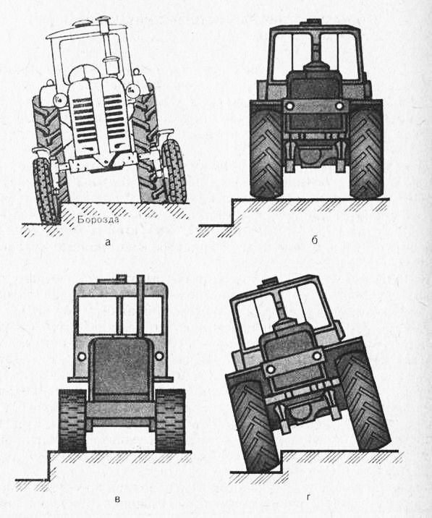
Рис. 46. Правильное положение трактора по отношению к борозде во время пахоты:
а — универсально-пропашного; б — колесного общего назначения; в— гусеничного общего назначения; г — колесного общего назначения при глубокой пахоте влажной почвы.
Вождение трактора при работе с плугом. При работе с плугом колесный универсально-пропашной трактор ведите правыми колесами по борозде, сделанной плугом во время предыдущего прохода (рис. 46, а); мощные колесные и гусеничные тракторы — на некотором расстоянии от края борозды в зависимости от ширины захвата плуга, с которым работает трактор (рис. 46, б и в), т. е. в пределах 200…300 мм.
Выполняя глубокую пахоту влажных почв агрегатом с трактором Т-150К, ведите трактор правыми колесами по борозде (рис. 46, г).

- Вопросы для самопроверки:
1. __Как подготовить рабочее место тракториста? ________________
2. __Как правильно управлять трактором?________________
Задание: дополнительно решить 10 экзаменационных билетов по БЕЗОПАСНОЙ ЭКСПЛУАТАЦИИ (1-10 билет)

- Срок предоставления контрольных заданий.__Сдать материалы до 12.11.2021 г.
На Электронную почту: zserr@yandex.ru
- Контакты для обратной связи с преподавателем. Корычеву Михаилу Анатольевичу

